Martes
10
de mayo

Segundo de Primaria
Matemáticas

Preparando nuestra encuesta

Aprendizaje esperado: recolecta, registra y lee datos en tablas.

Énfasis: plantea la elaboración de una encuesta y decide qué preguntas se harán y a quién estarán dirigidas. Elabora un formato de encuesta.

¿Qué vamos a aprender?

Aprenderás a plantear la elaboración de una encuesta. Para ello, revisa las páginas 143 y 144 de tu libro de Matemáticas, segundo grado.

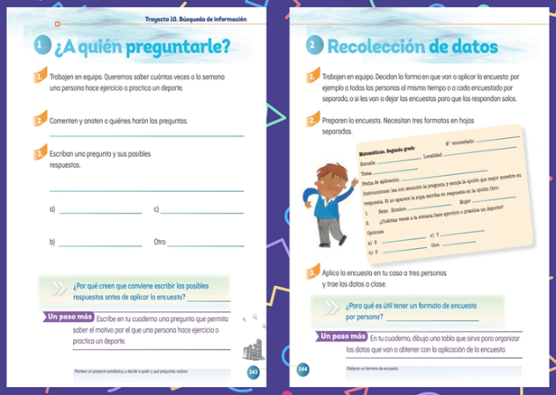

https://libros.conaliteg.gob.mx/20/P2MAA.htm?#page/143

https://libros.conaliteg.gob.mx/20/P2MAA.htm?#page/144

¿Qué hacemos?

Recuerda que una encuesta, es una serie de preguntas que hacen las personas, para reunir datos sobre un tema determinado.

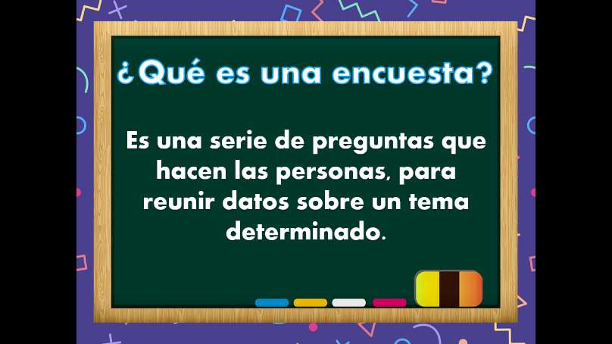

La encuesta también debe tener los siguientes elementos.

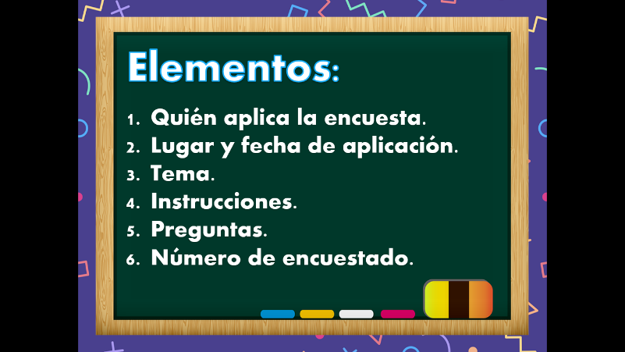

Ahora que ya recordaste los elementos que debe llevar, revisa la siguiente encuesta y verifica que cuente con todos los elementos.
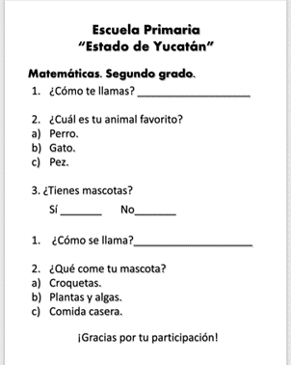

¿Tiene todos los elementos que requiere una entrevista?

Al parecer el tema de la encuesta es de mascotas, pero no está escrito el tema, tampoco también instrucciones y eso puede generar confusión para los encuestados. Además, falta anotar el lugar y fecha.

¿Qué pasaría si tu tienes un conejo, pero esa opción no esta dentro de las opciones?

Lo ideal en este caso, es que la encuesta tenga una opción que diga “otro” para que se pueda mencionar una respuesta diferente.

También se podría cambiar la pregunta número uno, porque es una respuesta abierta que dará muchas posibilidades, lo cual dificultara los registros en la tabla. En este caso, se podría modificar por la pregunta, ¿Cuál es tu sexo? Donde las respuestas sean “niño” o “niña” de esta manera será más fácil analizar los resultados.

Como puedes darte cuenta es muy importante que recuerdes los elementos que debe tener tu encuesta, de esta manera, será más sencillo analizar los resultados y hacer conclusiones, y para los encuestados será más fácil responder a tu encuesta.

Elaborarás tu propia encuesta. El tema sugerido en esta sesión es Asignatura favorita de las niñas y los niños.

Observa el siguiente formato. Completa los datos que faltan y con eso tendrías ya lista una encuesta, para realizarla a todas tus compañeras y compañeros.

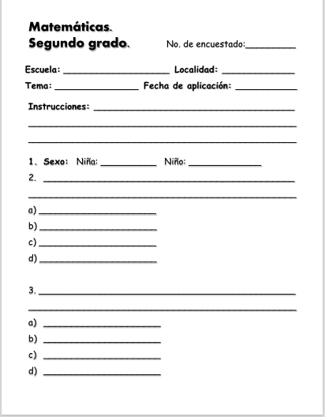

Como puedes observar, tienes los espacios para ir elaborando la encuesta. Empieza a leer, para completar los datos que hagan falta.

En el apartado de “Escuela” puedes agregar el nombre de tu escuela. En el de “Localidad”, anota CDMX si vives en la Ciudad de México. Si vives en otra localidad, es importante que lo especifiques.

Recuerda que el tema sugerido en esta sesión es Asignaturas, por lo tanto, esta encuesta permitirá conocer la opinión de niñas y niños.

El siguiente espacio, es fecha de aplicación, pero lo dejarás en blanco, porque se llena justo al momento de aplicar la encuesta.

Ahora tienes que escribir la instrucción, escribe en tu cuaderno cómo sería.

El siguiente es un ejemplo de cómo podrías plantearse las instrucciones.

Instrucciones: Lee con atención cada una de las siguientes preguntas y escoge una opción como respuesta.

A estas instrucciones, podría agregarse que: si tu respuesta es diferente a las opciones, escríbela en “Otro”.

¿Qué te gustaría preguntarles a las niñas y a los niños sobre el tema de Asignaturas?

Anota las ideas que creas conveniente en tu cuaderno.

Una de las preguntas básicas, seria ¿Cuál es tu asignatura favorita?

Las opciones tendrían que ser las siguientes.

Lengua materna.
Matemáticas.
Conocimiento del Medio.
Otra.

Otra de las preguntas podría ser, ¿Cuál es la asignatura en la que lees más?

Las opciones de respuesta pueden ser las mismas que la anterior.

Lengua materna.
Matemáticas.
Conocimiento del medio.
Otra.

Con esto terminarías la encuesta que aplicaremos a niñas y niños. Para terminar, revísala nuevamente, para que verifiques que tiene todos los elementos que mencionamos al principio.

Recuerda que el tema de Asignaturas fue el sugerido para esta sesión, pero tú puedes crear una encuesta con el tema de tu interés.

Solo te resta aplicar la encuesta para que, en la siguiente sesión, puedas hacer el análisis de los resultados.

Hay una gran variedad de temas que puedes retomar para hacer una encuesta, y también, puedes realizarlas a diferentes personas, como tus compañeros de la escuela, tu familia, tus vecinos, etc.

Este tema es muy interesante, porque te permite conocer la opinión de diferentes personas a cerca de un mismo tema.

Si te es posible consulta otros libros y comenta el tema de hoy con tu familia.

¡Buen trabajo!

Gracias por tu esfuerzo.

